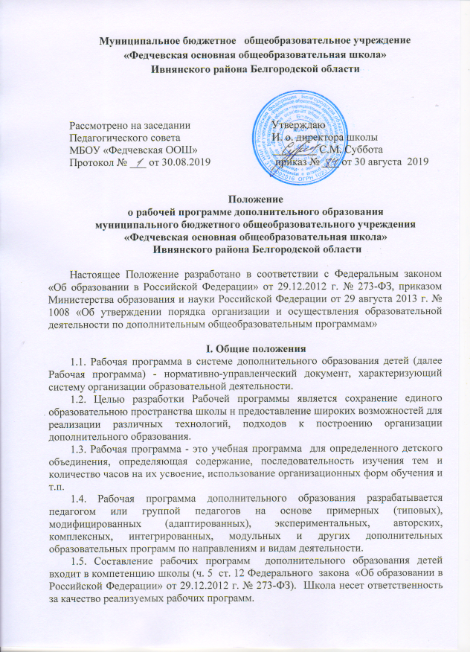

1.6. Рабочая программа разрабатывается педагогом или группой педагогов и походит экспертизу на уровне школы.
1.7. Нормативные сроки освоения Рабочей программы определяются Типовым положением об образовательном учреждении, федеральными образовательными стандартами, устанавливаемыми Законом «Об образовании» (п. 2 ст. 7).

2. Структура и требования к разработке Рабочей программы дополнительного образования
2.1 Структура Рабочей программы составляется с учетом:
- требований, к уровню подготовки;
- объема часов учебной нагрузки, определенного учебным планом образовательного учреждения для реализации программ дополнительного образования детей;
- познавательных интересов учащихся;
- выбора педагогом необходимого комплекта учебно-методического обеспечения.
2.2, Рабочая программа включает следующие структурные элементы:
Титульный лист
На титульном листе отражается следующая информация:
- наименование образовательного учреждения;
- гриф утверждения программы (с указанием даты и номера приказа руководителя образовательного учреждения);
- название учебного курса
- вид деятельности;
Ф.И.О. педагога, разработавшего и реализующего рабочую программу;
- год обучения;
- возраст детей;
- год составления программы.
На обороте титульного листа (оборотная сторона титульного листа) рабочей программы рекомендуется указывать: название, тип программы и направление, автора программы (ФИО), когда и на заседании какого педагогического совета программа рассмотрена и рекомендована к утверждению (Приложение 1).

Пояснительная записка
В тексте пояснительной записки к Рабочей программе указывается:
- название, вид, уровень и направленность образовательной программы, автор и год утверждения (издания) конкретной программы (примерной, авторской), на основе которой разработана Рабочая программа;
- цели и задачи данной программы обучения в области формирования системы знаний, умений на текущий учебный год;
- изменения, внесенные в примерную или авторскую программу и их обоснование;
- количество учебных часов, на которое рассчитана Рабочая программа, в т.ч. количество часов для проведения практических работ, экскурсий, проектов, исследований;
- особенности, предпочтительные формы организации учебного процесса и их сочетание (пояснения, чем обусловлен выбор конкретных форм учебных занятий), а также режим учебных занятий;
Требования к уровню подготовки обучающихся
Элемент структуры Рабочей программы «Требования к уровню подготовки обучающихся» представляет собой описание требований к знаниям и умениям, которые должны приобрести обучающиеся в процессе занятий по программе; качества личности, которые могут быть развиты у обучающихся в результате занятий данным видом деятельности; систему отслеживания и оценивания результатов: формы учета знаний, умений; возможные способы оценки результативности образовательной деятельности обучающихся.

Календарно-тематический план
«Календарно-тематический план» Рабочей программы отражает реализацию образовательной программы в течение учебного года. Для написания календарно-тематического плана Рабочей программы потребуется использовать «Учебно-тематический план» образовательной программы и «Содержание программы». Составляется календарно-тематический план на текущий срок обучения, т.е. на один учебный год.
Календарно-тематический план оформляется в виде таблицы (Приложение 2)
Графы «Теоретические занятия» и «Практические занятия» составляются на основании образовательной программы, на базе которой разрабатывается Рабочая программа, и отражают ход ее изучения в течение данного учебного года. В календарном плане педагог указывает по месяцам название темы, ее теоретические вопросы (в графе «Теоретическая часть занятия») и практические задания обучающимся (в графе «Практическая часть занятия»). В практической части календарного плана целесообразно указать конкретные названия практической работы (упражнений, изделий, танцев, пьес и т. п.), тематика которых по возможности должна отражать особенности работы данного учебного года. В календарный план можно включить и другие необходимые для работы вопросы. План должен отражать организацию работы на занятии и дать возможность педагогу разнообразить методы обучения, избежать шаблона в построении занятий, продумать способы деятельности обучающихся на занятии.

Содержание рабочей программы
Раздел «Содержание рабочей программы» включает краткое описание каждой темы учебного занятия согласно нумерации в календарно-тематическом плане (3-4 предложения). Изложение учебного материала в заданной последовательности предусматривает конкретизацию всех дидактических единиц содержания.

Средства контроля
Структурный элемент рабочей программы «Средства контроля» включает систему контролирующих материалов (тестовых материалов), творческие выставки, отчеты, для оценки освоения обучающимися планируемого содержания.

Учебно-методические средства обучения
Раздел «Учебно-методические средства обучения» может включать описание: учебных методических пособий для педагога и обучающихся (дидактический, информационный, справочный материал на различных носителях, оборудование, специальную литературу и т. д.); материалов по индивидуальному сопровождению развития личностных результатов обучающихся (методики психолого-педагогической диагностики личности, памятки для детей и родителей и т. п.); материалов по работе с детским коллективом (методики диагностики уровня развития личности, сформированности коллектива, сценарии коллективных мероприятий и дел, игровые методики).
Учебно-методические средства обучения также включают список основной и дополнительной литературы. В него включается литература, используемая педагогом для подготовки учебных занятий, и научная литература. Может быть составлен отдельный список литературы для детей и родителей по тематике занятий (для расширения диапазона образовательного воздействия и помощи родителям в обучении и воспитании ребенка).
Литература оформляется в соответствии с ГОСТом: элементы описания каждого произведения должны приводиться в алфавитном порядке и соответствовать требованиям к библиографическому описанию.
2.3. Педагог составляет Рабочую программу на основе имеющихся примерных (типовых) учебных программ, авторских рабочих учебных программ. При этом Рабочая программа может отличаться от вышеназванных программ не более чем на 20 %.

3. Сроки и порядок рассмотрения и утверждения Рабочих программ.
3.1. Сроки и порядок рассмотрения Рабочей программы определяется данным положением.
3.2. Первый этап – 1 - 30 июня – Рабочая программа рассматривается на заседании методического объединения учителей (результаты рассмотрения заносятся в протокол) и согласовывается с заместителем директора по учебно-воспитательной работе;
Второй этап – 1 - 30 августа – Рабочая программа рассматривается на педагогическом совете и утверждается руководителем образовательного учреждения.
3.3. После утверждения руководителем образовательного учреждения Рабочая программа становится нормативным документом, реализуемым в данном образовательном учреждении. Общий перечень Рабочих программ утверждается приказом по общеобразовательному учреждению.
3.4. Для авторских учебных программ целесообразно проводить дополнительную внешнюю экспертизу, которую осуществляет муниципальный экспертный совет.
3.5. Рабочая программа обновляется ежегодно.
3.6. Рабочая программа разрабатывается педагогом для каждого детского объединения (учебной группы). Если у педагога две или более учебных групп одного года обучения и обучающиеся в этих группах одного возраста (10-14 лет), то Рабочая программа разрабатывается одна.
Приложение1
Муниципальное бюджетное общеобразовательное учреждение
«Федчевская основная общеобразовательная школа»

Печать
Утверждаю:
Директор
МБОУ «Хомутчанская ООШ»
__________________С.А.Беседина.
№ ______ от «___» ___________ 2018 г.

Рабочая программа

__________________________________________________________________
(наименование вида деятельности (предмета), указать какого года обучения)

возраст обучающихся

Педагог
Фамилия Имя Отчество
(Ф.И.О. педагога-разработчика)

Федчевка, 2019 г.

Обратная сторона титульного листа
Программа дополнительного образования: (название, тип программы дополнительного образования и ее направленность)

Автор программы: _____________________________
ФИО (педагог, разработавший программу)

Рабочая программа рассмотрена на заседании педагогического совета
от «__» _______ 20 ___ г., протокол № ____

Председатель _________ _________
подпись Ф.И.О

Приложение 2
№  п/п | Дата  планируемая | Дата  фактическая | Тема учебного занятия | Всего часов | Содержание деятельности |  | Воспитательная работа
 |  |  |  |  | Теоретическая часть занятия /форма организации деятельности | Практическая часть занятия /форма организации деятельности | Воспитательная работа

